心云联动——基于AI ECG的全生命周期心血管健康管理生态系统

核心愿景：
打造一个“监测-预警-诊断-干预-康复-预防”一体化的心血管健康管理平台，让每个人都能享受个性化、前瞻性、全周期的心脏呵护。

一、 核心基础层：尖端的AI-ECG分析引擎
这是整个方案的基石，其精准度和深度决定了上层建筑的高度。
- 多维度ECG分析能力：
- 常规指标自动分析： 心率、心律、PR间期、QRS时限、QTc间期等。
- 心律失常精准识别： 利用深度学习算法，高效识别房颤、室上速、室速、早搏（房性/室性）、传导阻滞等数十种异常心律，准确率对标甚至超越人类专家。
- 波形异常检测： 识别ST段抬高/压低（提示心肌缺血/梗死）、T波倒置、病理性Q波等关键波形变化，助力冠心病筛查。
- 长程动态ECG分析： 对24小时甚至更长时间的Holter数据进行智能分析，捕捉一过性、间歇性心电异常，统计异常事件负荷。
- 前沿功能拓展：
- AI预测性风险筛查：
- 无症状性房颤筛查： 从单导联短程数据中筛查房颤风险。
- 心衰风险预测： 通过ECG信号分析，识别与左心室功能不全相关的微妙模式，预测心衰风险（如AI识别LVEF降低）。
- 高钾血症、肺动脉高压等异常预警： 探索ECG在非传统领域的预测价值。
- 多模态数据融合： 将ECG数据与血压、血氧、血糖、血脂、活动量等数据结合，构建更全面的风险评估模型。

二、 服务拓展层：心血管全领域健康管理矩阵
围绕核心引擎，向外延伸至五大核心领域，形成完整服务闭环。
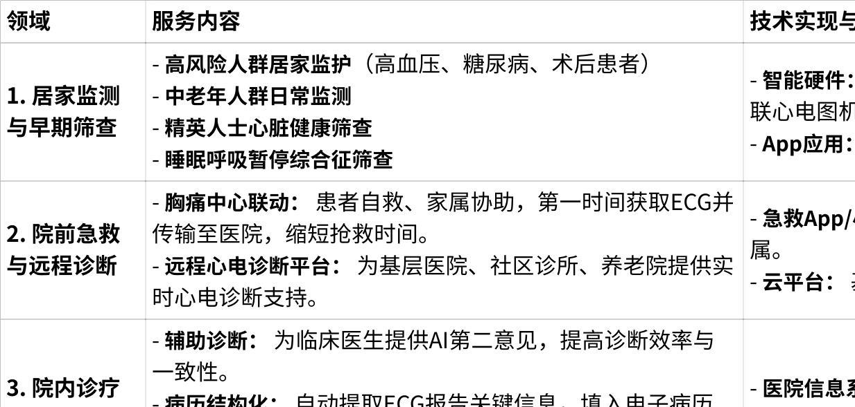
点击图片可查看完整电子表格

三、 技术架构与数据流
- 数据采集端： 各类智能硬件、App、医院信息系统。
- 云平台：
- 数据中台： 统一存储、清洗、标准化多源异构健康数据（ECG、血压、血糖等）。
- AI中台： 部署核心的AI-ECG分析引擎及其他健康风险模型，提供API调用服务。
- 业务中台： 支撑上述五大服务领域的应用逻辑（用户管理、报告生成、消息推送等）。
- 应用端： 用户App、医生工作站、企业后台、保险平台等。
- 安全与隐私： 遵循等保三级、HIPAA等法规，数据全程加密脱敏，用户授权管理。

四、 实施路径与商业模式
- 阶段化实施：
- 第一阶段： 打磨核心AI-ECG算法，取得NMPA等医疗器械认证。与1-2家顶级三甲医院合作，开展临床验证，建立品牌公信力。推出C端消费级硬件和App。完成代表，心知了，心脏+，头部厂商心电手表。
- 第二阶段： 重点拓展B端和G端市场。与基层医疗机构合作建设“远程心电诊断网”，与企业合作推行员工健康计划，与卫健委合作开展社区慢病管理项目。
- 第三阶段： 打通保险、药企等合作伙伴，构建完整的健康服务生态链，实现数据价值的最大化转化。
- 多元化商业模式：
- B2B2C： 向医院、体检中心、企业销售SaaS服务、硬件设备及解决方案。
- B2C： 通过电商平台销售智能硬件，提供增值订阅服务（如高级分析、专家解读）。
- B2G： 为区域卫生项目提供技术和平台支持。
- 数据价值化： 在严格遵循隐私保护的前提下，与药企、科研机构合作进行 anonymized 的数据洞察和分析服务。

五、 核心竞争力
- 技术壁垒： 拥有自主知识产权、经过海量数据验证的顶尖AI-ECG算法。
- 全栈能力： 从硬件、算法到平台、服务的端到端整合能力。
- 生态合作： 与医疗、企业、保险等领域的头部伙伴建立深度合作关系，而非单一产品竞争。
- 数据飞轮： 使用的用户越多，数据越多，算法越精准，提供的价值越大，从而吸引更多用户，形成正向循环。

总结
本方案并非只是一个技术产品，而是一个重新定义心血管健康管理的生态系统。它通过AI赋能，将专业的心电分析能力 democratize（民主化），从医院延伸到千家万户；通过数据互联，打破健康数据孤岛，绘制个人心血管健康全景图；通过服务闭环，为用户提供贯穿生命周期的持续关怀和价值，最终实现降低心血管疾病发病率和死亡率的终极目标。

